Анализ воспитательной деятельности ученического коллектива

3б класса за 2010-2011 учебный год

Главной *целью воспитательной работы* было создание условий для проявления обучающимися инициативы и самостоятельности, ответственности, искренности и открытости в реальных жизненных ситуаций.

Для осуществления этой цели перед классным руководителем стояли следующие *задачи:*

1. Создание условий для равного проявления обучающимися класса своих индивидуальных способностей во внеурочной деятельности.
2. Использование активных и нестандартных форм внеклассной деятельности детей, отвечающих их интересам и возможностям.
3. Развитие способностей адекватно оценивать свои и чужие достижения, радоваться своим успехам и огорчаться за чужие неудачи.

Исходя из цели и задач воспитательной работы были определены приоритетными*направления воспитательной деятельности* класса:Гражданско-патриотическое;; Спортивно-оздоровительное; Нравственно-эстетическое; Трудовое; Профилактика правонарушений; Работа с родителями.

*Нравственно-эстетическое*

1.День Знаний

2.День Учителя ( конкурс чтецов « Мой любимый учитель», конкурс рисунков)

3.День Именинника ( 2 раза в год)

4.Конкурс «Две Звезды»

5.Конкурс «Мой любимый город», « Как я провёл лето»

6.Праздник Осени или Путешествие в осеннее царство

7.День пожилого человека ( встреча с бабушками и дедушками «Откровенный разговор», чаепитие).

8.Встреча Нового года

9.Фестиваль «Семицветный дождь»

10.Конкурс « А ну-ка ,девочки!»

11.Праздник Цветов

*Гражданско-патриотическое*

1.Мы стали третьеклассниками ( Знакомство с правилами для учащихся)

2.Права и обязанности ребёнка ( Знакомство со статьями из Конституции Р Ф)

3.История российских государственных символов ( проекты)

4. Уроки мужества, посвящённые Сталинградской битве, Дню Защитника Отечества и Дню Победы.

5.Деловая игра « Профессии моих родителей»

6.День памяти воинов-афганцев

7.День космонавтики ( конкурс рисунков)

*Спортивно-оздоровительное*

1.Походы на природу

2.Игра «полезные и вредные привычки»

3.Участие в месячниках спорта, Днях здоровья

4.Международный День борьбы со Спидом (проекты)

5. Игровая программа « В здоровом теле - здоровый дух»

6.Конкурс рисунков «Курение - вредит здоровью», «Я прививок не боюсь»

7.Система занятий «Здоровое питание»

*Трудовое*

1.Участие в сборах макулатуры

2.Трудовой десант

3.Изготовление кормушек

*Профилактика правонарушений*

1.Встреча с представителями правопорядка

2.Беседы о вреде курения, алкоголя и наркомании.

3.Индивидуальная работа с трудными детьми

4.Обсуждение плохих поступков в коллективе

5.Родительский лекторий

6.Беседы с родителями

7.Посещение на дому трудных семей

8.Взаимодействие с советом профилактики школы

*Работа с родителями*

1.Консультации: индивидуальные и коллективные( тематические)

2.Дни Открытых дверей

3.Практические занятия для небольшой группы родителей

4.Телефоны доверия

5.Привлечение родителей к организации экскурсий, походов, праздников и т.д.

6.Заседания родительского комитета

7.Общешкольные и классные родительские собрания

***Темы всеобуча***

1.Ответственность родителей за воспитание детей

2.Трудовое участие ребёнка в жизни семьи..Его роль в развитии работоспособности и личностных качеств

3.Вредные привычки - профилактика в раннем возрасте

4.Трудный ребёнок

5.Здоровая семья- здоровый ребёнок

В течение года проведены классные часы « Полезные привычки» и занятия «Все цвета кроме чёрного»

*Классный руководитель* Рябухина С.Н.

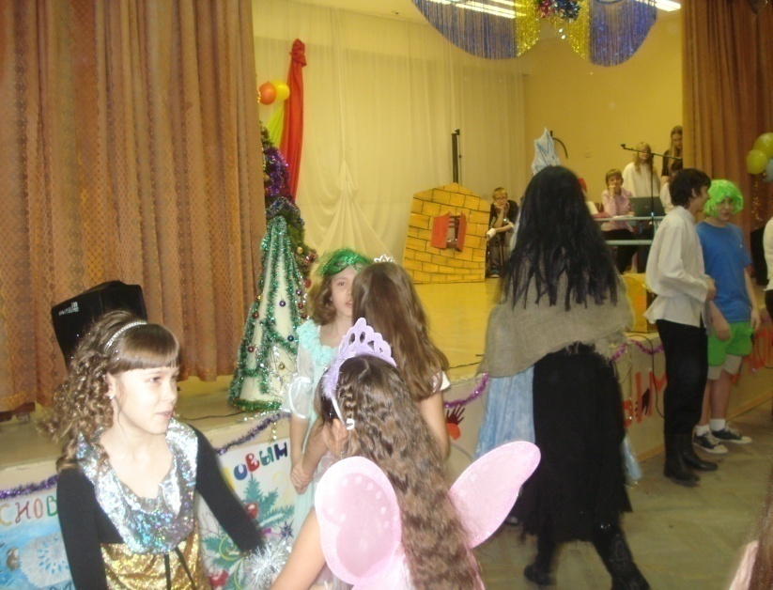Праздник Новый год

1.

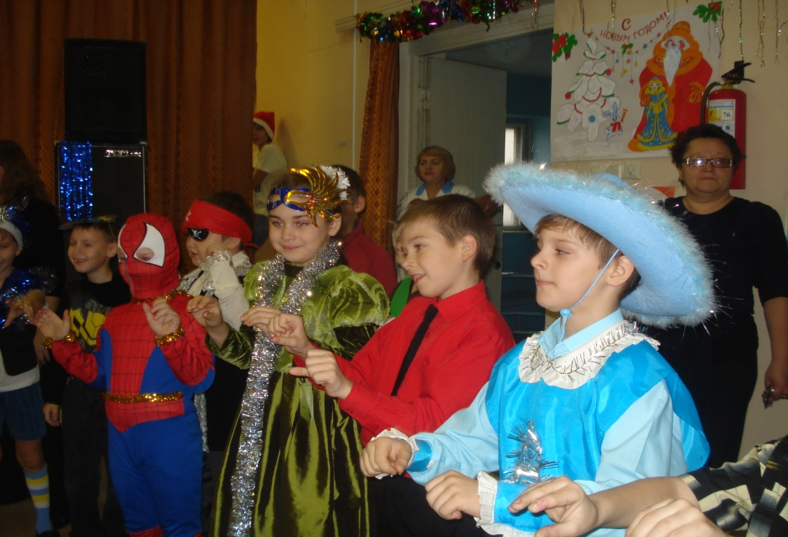

Мы танцуем и поём. Новый год встречать идём!

Поездка в Волгоград на спектакль « По щучьему веленью…»

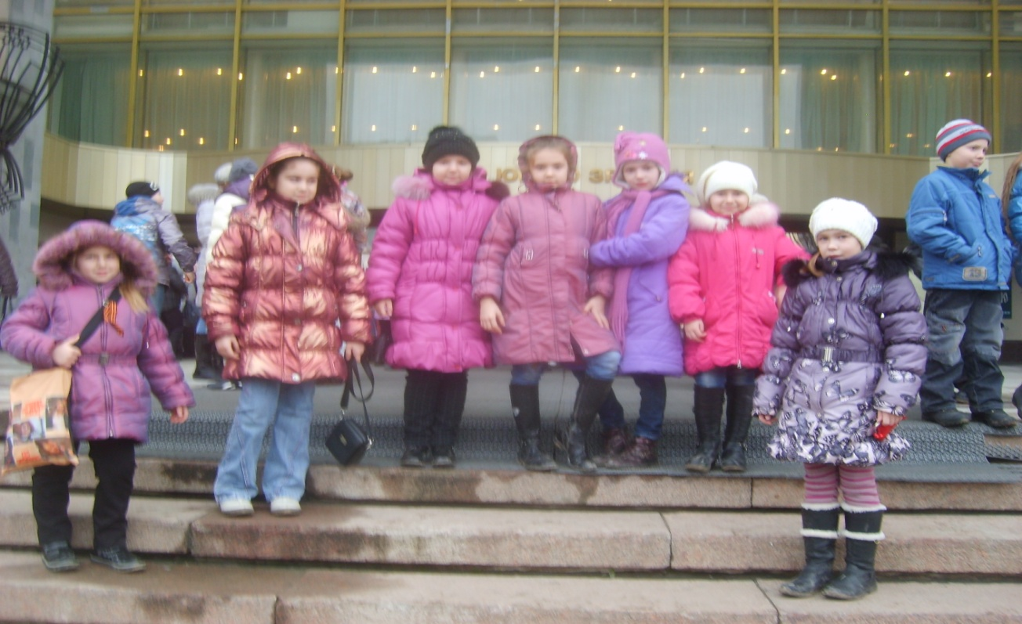

Как здорово , что вместе мы сегодня собрались!

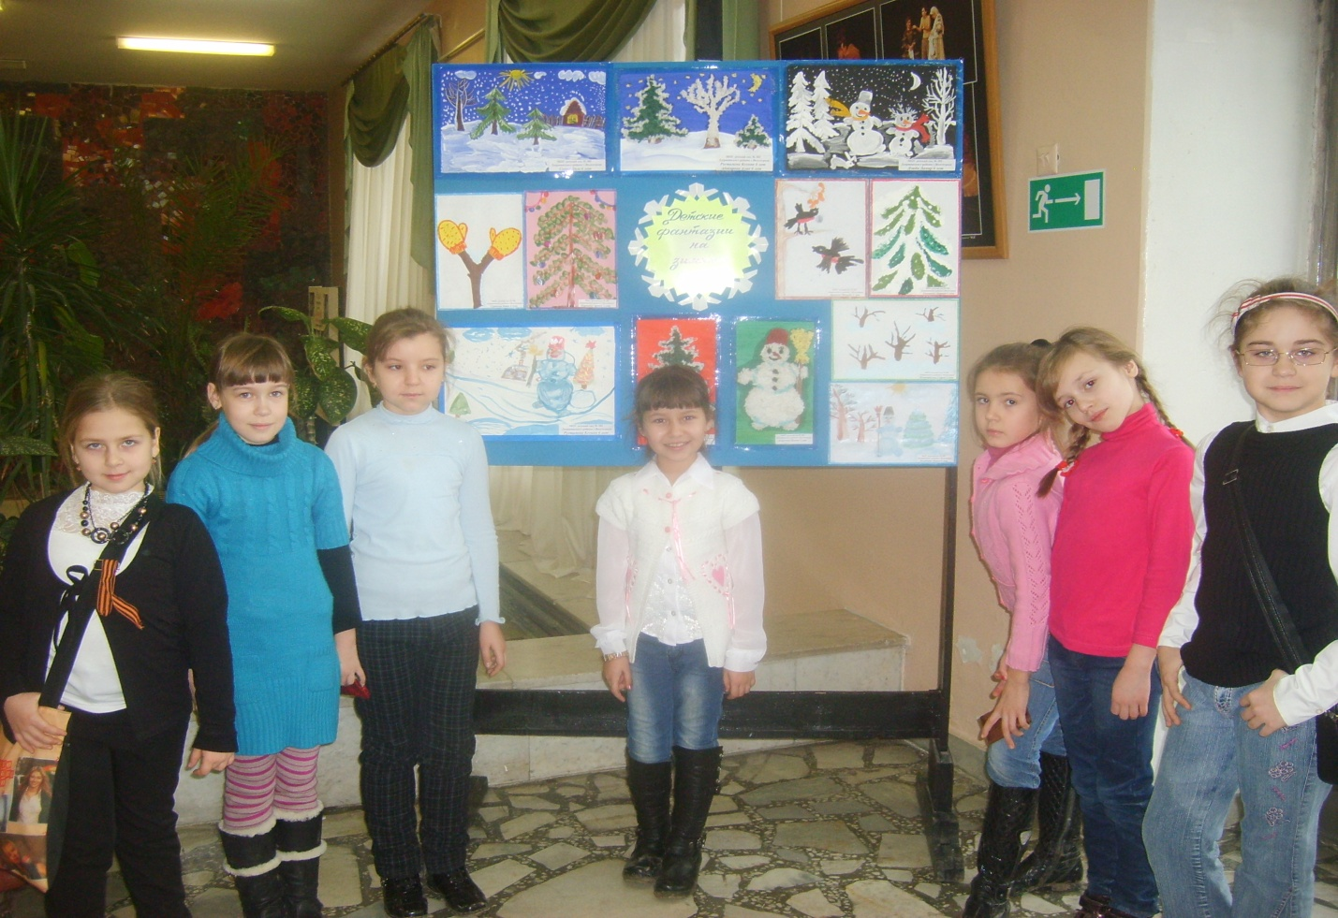

Кто впереди? Мы впереди!

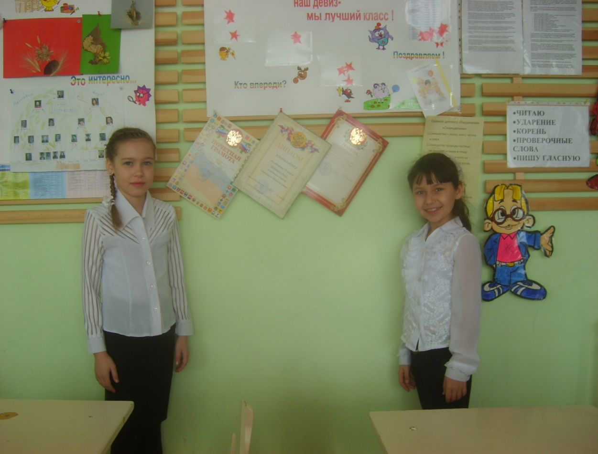

А ну-ка, девочки!

